امتحان كيمياء – تفاعل - فصل المخاليط

الاسم: _____________ صف الثامن: ______ التاريخ: 24-2-2016

1. أمامكم معادلة لتفاعل كيميائي:

أكسيد الكبريت أوكسجين +كبريت

S8(s) +8O2(g) 8 SO2(g)

1. ما هي الموادّ المتفاعلة في التفاعل؟ _____________________________________________ ( علامة)
2. ما هي النواتج في التفاعل؟ _________________________________________________ ( علامة)
3. بافتراض أنّ التفاعل قد حدث في منظومة مفتوحة، وتفاعل كلّ الكبريت مع الأوكسجين الذي في الهواء، ماذا سيكون محتوى الأنبوب الاختباري في نهاية العملية؟ (3 علامات)

_______________________________________________________________

__________________________________________________________________

1. أمامكم قائمة لأعمال وعمليات. اذكروا في الجدول، بالنسبة لكلّ حالة، هل يحدث **تفاعل** **كيميائي** أم لا. (3 علامات)

|  |  |  |
| --- | --- | --- |
| **العملية** | **لا يحدث تفاعل كيميائي** | **يحدث تفاعل كيميائي** |
| 1. قطع الحديد للحصول على شظايا حديد |  |  |
| 1. تسخين الجليد للحصول على ماء سائل |  |  |
| 1. تسخين أكسيد الزئبق للحصول على زئبق سائل وغاز الأوكسجين |  |  |

1. اكتب صيغة التفاعل (معادلة التفاعل) لتفاعل الأكسجين الغاز (O2 ) و الهيدروجين الغاز ( H2 ) ، لإنتاج مركب الماء السائل (H2O ) (3 علامات)

________________________________________________________________

ما نوع التفاعل (تحليل / تركيب)، علل. (3 علامات)

1. أشيروا إلى التعريف **الأصحّ** للخليط غير المتجانس. (2 علامات)
2. خليط لعنصرين. ب. خليط لمسحوقين صلبين.
3. خليط لمادّتين أو أكثر لا يمكن التمييز فيه بين الموادّ. د. خليط لمادّتين أو أكثر يمكن التمييز فيه بين الموادّ
4. استعينوا بالرسم التوضيحي واشرحوا عمل جهاز التكرير حسب الصفة الفاصلة التي يعتمد عليها. (4 علامات)

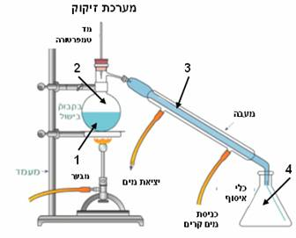

حامل

مكثّف

خروج الماء

دخول ماء بارد

وعاء جمع

موقد

قنينة طبخ

مقياس حرارة

**جهاز تكرير**

_______________________________

_______________________________

_______________________________

_______________________________

_______________________________

_______________________________

_______________________________

_______________________________

1. سقط سامي عن درّاجته وانسكب الملح الذي حمله في الكيس. قام سامي بجمع الملح من الأرض ومعه رمل وأوراق شجر، ووضع الخليط في الكيس مرّة أخرى. صفوا في الجدول التالي المراحل التي يجب على سامي العمل حسبها ليفصل بين الملح والرمل وأوراق الشجر. علّلوا كلّ مرحلة، استعينوا بالمثال (المرحلة 1). يمكن أن تكون أكثر أو أقلّ من أربع مراحل.

(6 علامات)

|  |  |  |  |
| --- | --- | --- | --- |
| **المرحلة** | **وصف العمل الذي يجب أن يقوم به سامي** | **الصفة الفاصلة** | **تعليل القيام بكلّ مرحلة** |
| 1 |  |  |  |
| 2 |  |  |  |
| 3 |  |  |  |
| 4 |  |  |  |

1. اذكروا طريقة الفصل التي يمكن بواسطتها فصل الموادّ التي في المخاليط التالية: (2 علامات)

|  |  |
| --- | --- |
| **الخليط** | **طريقة الفصل** |
| الحديد والرمل |  |
| النفط |  |

1. يكرّرون خليطًا من ثلاث موادّ.

معطاة درجات حرارة غليان الموادّ الثلاث:

المادّة "أ":C 560

المادّة "ب": C0 220

المادّة "ج": C0 180

1. أيّة مادّة تُفصَل **أوّلاً** من الخليط في عملية التكرير؟ ________ (علامة)

علّلوا: ___________________________________________________ (3 علامات)

1. أيّة مادّة تُفصَل **بالنهاية** من الخليط في عملية التكرير؟ _________(علامة)  
   علّلوا: ___________________________________________________ (3 علامات)

9) أيّ وسيلة تُسْتَعْمَل للكشف عن مادّة حامضيّة؟(3 علامات)

1⬜ ورق ترشيح

2⬜ ورق سيلوفان

3⬜ ورق عبّاد الشمس

4⬜ ورق ماصّ

10) يعرض الرسم التوضيحيّ التالي منظومة تحليل كهربائيّ (إلكتروليزا) تشمل: حوضًا،   
مصدر تيّار وإلكترودَيْن. داخل الحوض يوجد محلول كلوريد النُّحاس (2CuCl)، وفيه   
أيونات نُحاس (+2 Cu) وأيونات كلور (–Cl).

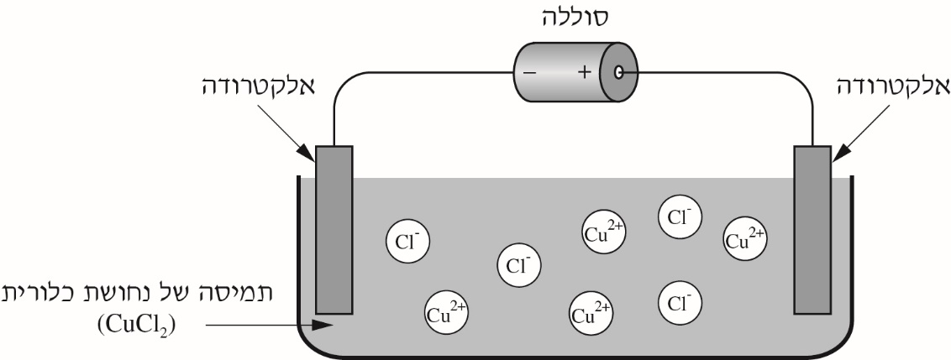

محلول كلوريد النُّحاس

إلكترود

بطاريّة

إلكترود

عندما يمرّ تيّار كهربائيّ في هذه المنظومة، يتكوّن غاز ذو رائحة حادّة على أحد الإلكترودَيْن ثمّ ينطلق في الهواء.

أ. ما هو اسم هذا الغاز؟ (علامة)

ب. على أيّ إلكترود يتكوّن الغاز لماذا؟ الموجب/السالب (3 علامات)

___________________________________________________

صِفْ كيف يتكوّن الغاز على الإلكترود. (3 علامات)   
(في إجابتك، اسْتَعْمِل المصطلحَيْن أيونات وإلكترود.)

أكتب المعادلة التي تمت ووازنها: (4علامات)

اتمنى لكم النجاح